新 书 推 荐

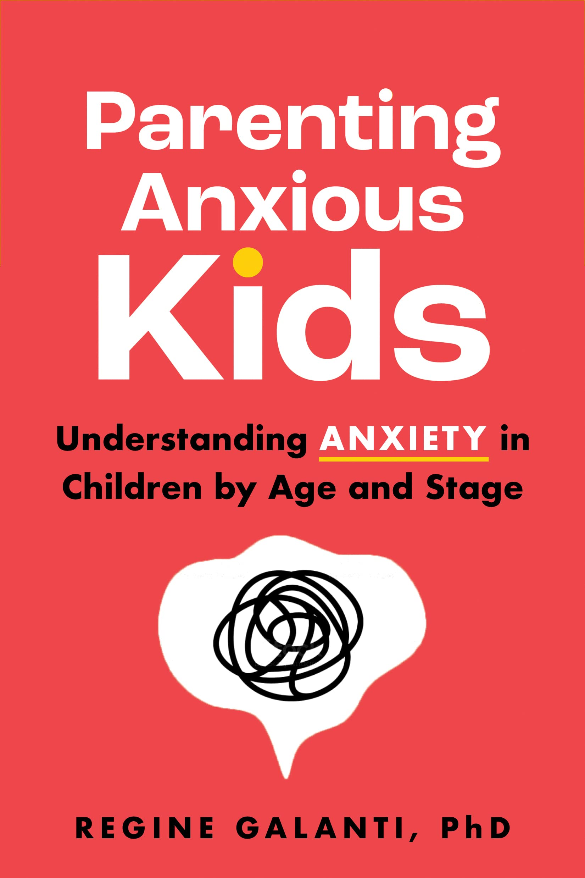
中文书名：《焦虑儿童养育指南》
英文书名：PARENTING ANXIOUS KIDS: Understanding Anxiety in Children by Age and Stage
作 者：Regine Galanti
出 版 社：Sourcebooks
代理公司：Context/ANA/Conor
页 数：336页
出版时间：2024年1月
代理地区：中国大陆、台湾
审读资料：电子稿
类 型：家教育儿
版权已授：俄罗斯

内容简介：

加兰蒂博士已经有两部作品由PRH旗下的Zeitgeist出版，而这是她第一部独立出版的书，也是第一部面向成年读者群的作品。2020年3月，《青少年焦虑缓解》(Anxiety Relief for Teens)出版，截止2021年底已经售出45000册。2021年8月，她的第二部作品《当哈雷遇上焦虑》（When Harley Has Anxiety）出版，这本书更像是一本工作手册，截止2021年底已经售出近5000册。

我们并不总是能完全依靠直觉来养育焦虑的孩子。大多数情况下，我们也很难分辨焦虑的程度是否维持在健康得到范畴里，是否会造成孩子身心问题。《无所畏惧》并非旨在指导父母成为孩子的心理治疗师，而是作为一部实用指南，向父母展示他们可以做些什么来帮助孩子们战胜焦虑心理，成长为坚韧、独立和健康的成年人。本书将为每一个年龄和阶段提供实用指南，从蹒跚学步到步入成年。

《纽约时报》、《华盛顿邮报》、《新闻周刊》、《时代》、《青少年时尚》、《自我》、Buzzfeed等媒体都曾引用儿童焦虑症专家加兰蒂博士的文章。她也是填补这一市场空白的绝佳人选。

作者简介：

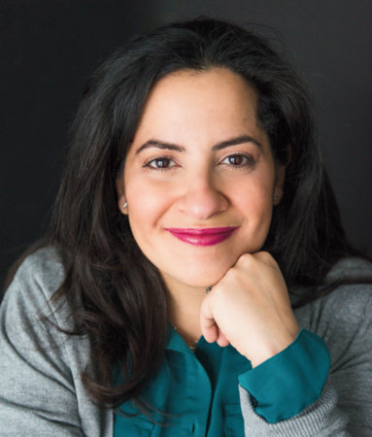
雷吉恩·加兰蒂(Regine Galanti)博士是一名执业心理学家，负责评估和治疗焦虑症及强迫症患者，以及有行为问题、焦虑症和各种并发症的幼儿。她专攻认知行为疗法（CBT）和亲子互动疗法（PCIT），在纽约拿骚县创立了一家名为长岛行为心理学(Long Island Behavioral Psychology)的心理诊疗机构。

雷吉恩著有《青少年焦虑缓解》(Anxiety Relief for Teens)，也是一位备受追捧的演讲者，《华盛顿邮报》、《自我杂志》(Self Magazine)和Buzzfeed等媒体时常引用她的文章。

雷吉恩还是行为和认知疗法协会（ABCT）的网络编辑，临床儿童和青少年心理学学会（SCCAP）的沟通主席，以及临床心理学学会（SSCP）科学转化实践委员会的成员。

更多信息，请访问作者的个人主页、Twitter和Instagram。心理学爱好者和家长们一定要关注她TikTok帐户哟。

PARENTING ANXIOUS KIDS
Understanding Anxiety in Children by Age and Stage

Introduction

PART I: ANXIETY AND PARENTING
[CHAPTER 1]: What is Anxiety, Anyway?
[CHAPTER 2]: Parenting Philosophy and Values

Part II: Parenting Through Different Ages and Stages
[CHAPTER 3] Toddlers, Age 1-3
[CHAPTER 4] Preschoolers, Age 3-5
[CHAPTER 5] School Age, Ages 5-10
[CHAPTER 6] Middle School, Ages 11-14
[CHAPTER 7] High School, ages 14 -17
[CHAPTER 8] College and beyond, ages 18 -21+

感谢您的阅读！
请将反馈信息发至：版权负责人
Email：Rights@nurnberg.com.cn
安德鲁·纳伯格联合国际有限公司北京代表处
北京市海淀区中关村大街甲59号中国人民大学文化大厦1705室, 邮编：100872
电话：010-82504106, 传真：010-82504200
公司网址：http://www.nurnberg.com.cn
书目下载：http://www.nurnberg.com.cn/booklist_zh/list.aspx
书讯浏览：http://www.nurnberg.com.cn/book/book.aspx
视频推荐：http://www.nurnberg.com.cn/video/video.aspx
豆瓣小站：http://site.douban.com/110577/
新浪微博：安德鲁纳伯格公司的微博_微博 (weibo.com)
微信订阅号：ANABJ2002


